Rapport SAE 1256

Groupe EF1

Salmon Timothé

Thibault Rémi

Ahne Oumar

Dankha Milad

Développer une application de gestion :

rapport

Introduction :

Durant le projet Transverse, nous avons pu développer une application en suivant le Modèle de TrelloLite. Cette application a été conçue pour aider les entreprises à gérer efficacement leurs projets. Dans ce rapport, nous allons partager nos expériences de développement, notre chemin de réflexion pour arriver au résultat présenté, ainsi que ce que nous avons appris durant ce projet.

Le développement de cette application a été un vrai challenge et a nécessité beaucoup de réflexion en amont pour créer un code ayant une structure agréable et utilisable par tous. Notre idée principale a été de créer une classe abstraite Boite qui étendrait toutes les classes principales du projet. De cette manière, nous pouvions créer des fonctions abstraites et des attributs abstraits qui nous permettaient de ne pas nous répéter dans la création des classes qui étendent la Boite.

Notre seconde idée était de développer tout le projet dans une seule frame, pour ne pas gêner l’utilisateur avec une grande quantité de fenêtre. Il a donc fallu réussir à créer une hiérarchie de JPanels et de classes qui étendent la classe JPanel pour nous permettre de faire toutes les opérations nécessaires.

Rapport SAE 1256 1

La structure de l’application :

Nous avons suivi le Modèle MVC en construisant trois packages : Modèle, Vue et Controlleur. Dans le package Modèle se situent toutes les données du projet, les objets en fonction de leur classe et la hiérarchie d’informations, etc. Selon notre structure, toutes les données se situent dans un objet Accueil (car il contient ensuite les projets qui contiennent les tableaux et etc.). De cette façon, il est également plus simple de faire la sérialisation pour stocker les données entrées par les utilisateurs.

Dans le package Vues se situent toutes les classes liées à l’affichage. Elles nous permettent d’organiser la disposition de nos objets ainsi que d’afficher un objet directement en appelant le constructeur de cet objet et en le mettant dans la frame, ou le panel qui est au dessus de lui.

Enfin, dans le package Controlleur sont situés tous les controlleurs, les boutons et leur gestion d’évenements. C’est à partir d’ici que l’on appelle les vues, et que l’on développe le passage d’un espace à un autre, par exemple d’un projet à un tableau dans lequel il est contenu.

Les classes du package Modèle que nous avons utilisé et leur description :

Accueil

La première étape du développement de cette application a été de créer la classe Accueil. Cette classe sert de page d'accueil de l'application et contient une liste de projets appelée "Projet".

Projet

La page Projet est l'endroit où les utilisateurs peuvent afficher et gérer leurs projets. Chaque projet a un tableau appelé "Tableau" qui contient une liste de listes de cartes appelée "ListeCarte". Chaque liste de cartes contient des cartes appelées "Carte". La page Projet permet aux utilisateurs d'ajouter, de modifier et de supprimer des tableaux.

Tableau

Rapport SAE 1256 2

La page Tableau est l'endroit où les utilisateurs peuvent afficher et gérer leurs tableaux. Chaque tableau contient des listes de cartes appelée "ListeCarte". La page Tableau permet aux utilisateurs d'ajouter, de modifier et de supprimer des listes de cartes.

ListeCarte

La classe ListeCarte est l'endroit où les utilisateurs peuvent afficher et gérer leurs listes de cartes. Chaque liste de cartes contient des cartes appelées "Carte". La page ListeCarte permet aux utilisateurs d'ajouter, de modifier et de supprimer des cartes.

Carte

La classe Carte est l'endroit où les utilisateurs peuvent afficher et gérer leurs cartes. Chaque carte contient des informations sur une tâche ou une activité spécifique. La classe Carte permet aux utilisateurs de modifier des cartes, ou d’ajouter des membres à des cartes.

Boite

La classe abstraite Boite représente tous les éléments du projets qui seront situés dans l’espace principal de la fenêtre. Cela peut être l’accueil, un projet, un tableau, une liste de cartes, ou une carte. Elle a été développée pour faciliter la programmation, et créer des fonctions qui peuvent se référer à tout type de Boite, et donc être réutilisées partout.

Membre

Cette classe fait référence aux utilisateurs de l’application et aux personnes présentes sur un projet. On peut spécifier si un membre est un chef ou non, et l’attribuer à des projets, à des tableaux, à des listes de cartes, ou à une seule ou plusieurs cartes.

Comme on peut le constater, l’utilisation de la classe boite nous a permis d’optimiser notre façon de coder et de ne pas recopier, à quelques éléments près, les mêmes

Rapport SAE 1256 3

éléments dans toutes les classes.

Package vue :

nous ne spécifierons pas les différentes des classes Vue correspondant à leur modèle, que l’on a qualifié de JModèle (JBoite, JProjet, etc).

JMilieu

La classe JMilieu fait référence au Panel central de l’application. C’est ici que l’on met une Boite. On a alors accès à un Bouton “+” pour ajouter une Boite, et aux autres Boites disponibles. On peut alors cliquer sur les boites d’un niveau n pour accéder au niveau n-1. (Si on créé un projet dans l’acceuil, on peut cliquer dessus pour accéder à ce projet et crééer des tableaux dans celui-ci).

JNav

La classe JNav fait référence à la barre de navigation qui se trouve en haut de notre JFrame. Cette dernière donne notre position dans l’application avec le nom de l’élément dans lequel on se trouve, et nous permet également de revenir en arrière.

La classe JNav et la classe JMilieu sont deux Panels qui sont appelés à chaque étape du parcours de l’application.

Package Controlleur :

Les classes du package controlleur correspondant à leurs modèles et leur vue ont été appelées ModeleControlleur (ProjetControlleur, AccueilControlleur, etc).

BoutonSuppr :

Cette classe étend la classe JButton et nous permet d’avoir un bouton supprimer qui va supprimer le panel contenant la Boite lui correspondant, ainsi que lui même. Il suffit d’appeler le controlleur de cette fonction en créant une Boite pour qu’il

Rapport SAE 1256 4

apparaisse et soit fonctionnel. C’était également une optimisation nécessaire pour ne pas avoir à trop se répéter dans le code.

Processus général, scénarios classiques et tests effectués

Lorsque nous démarrons l’application depuis la classe “App”, qui est en fait notre main, une série de tests va être réalisée. Ces tests seront expliqués plus tard dans le rapport. Ensuite, un appel au constructeur de la class App est lancé, ce qui va créer une JFrame principale, celle dans la quelle nous nous trouvons et qui va contenir tout ce dont nous avons besoin en tant qu’utilisateur. Le constructeur va aussi appeler le constructeur de JAccueil et en faire un instance, qui va créer le visuel d’un Accueil et l’ajouter à la JFrame.

Dans JAccueil, nous initialisons différentes variables, notamment NavBoite et MilieuBoite, qui sont deux Panels qui constitueront la forme de notre application. Nous initialisons également une variable Parametre, de type Boite, pour prendre en compte le fait que nous nous trouvons actuellement dans un Accueil, qui va être créé par la même occasion.

Suite à cela, nous appelons le controlleur de l’Accueil, qui va créer différents boutons. Un des boutons sera situé dans la barre de navigation, et un autre dans le centre du JPanel, dans le MilieuBoite. Le bouton dans la barre de navigation est pour l’instant désactivé, il sera actif lorsqu’on sera à l’intérieur d’une Boite, et permettra de revenir à la boite n+1 qui le contient. Le bouton situé dans le milieu de la JFrame est un bouton “+” qui permettra de créer un nouveau projet losqu’on cliquera dessus.

Suivons justement le scénario de création et le parcours d’un projet dans l’accueil. C’est le même que celui de création d’un tableau dans un projet, d’une liste de cartes dans un tableau, etc.

Une fois dans l’Accueil, il suffit d’appuyer sur le bouton “+” pour appeler la fonction ActionDePlusProjet de la classe AccueilControlleur. Cette dernière va vérifier s’il y a moins de 4 projets déjà créés, et ouvrir une boite de dialogue pour que l’utilisateur entre le nom de projet souhaité. Si l’utilisateur a effectivement entré un nom et appuyé sur “OK”, alors un Projet et un JProjet vont être créés, et la fonction “ActionDePlusBoite”, qui généralise l’action d’ajouter une Boite, va être appelée.

Rapport SAE 1256 5

L’appel du constructeur de Projet va simplement créer un objet Projet contenant deux listes, en plus de toutes les caractéristiques de Boite, une liste pour stocker des tableaux, et une liste pour stocker des utilisateurs.

L’appel du constructeur de JProjet va générer l’affichage d’un projet de façon similaire à la génération de l’affichage de l’Accueil.

l’appel de “ActionDePlusBoite” va en particulier appeler les fonctions nécessaires à l’affichage du Projet, et du bouton pour entrer dans le projet. On peut noter par exemple la création d’un panel pour stocker les différents éléments d’une boite, et d’un constructeur de BoutonSuppr.

Finalement, cliquer sur le bouton “+” dans l’accueil permet d’afficher un projet à sa droite, en réorganisant les affichages, avec un bouton pour entrer dans ce projet (qui va effacer tout ce qui est affiché et refaire un affichage avec un JProjet dans MilieuBoite et une barre de navigation dans NavBoite), et un bouton pour supprimer le projet en dessous de ce dernier. On peut ainsi créer jusqu’à 4 projets.

Captures d’écran du déroulement :

- Création de l’accueil au lancement de l’application

- Clic sur le +, affichage d’une boite de messagerie pour demander le nom du projet

- Création du projet, avec son bouton supprimer
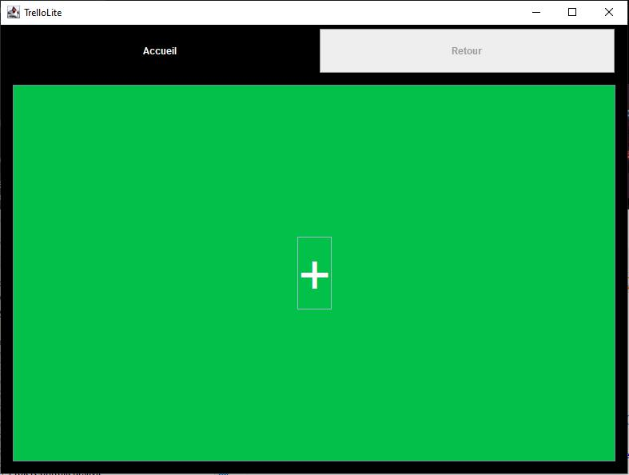

Rapport SAE 1256 6

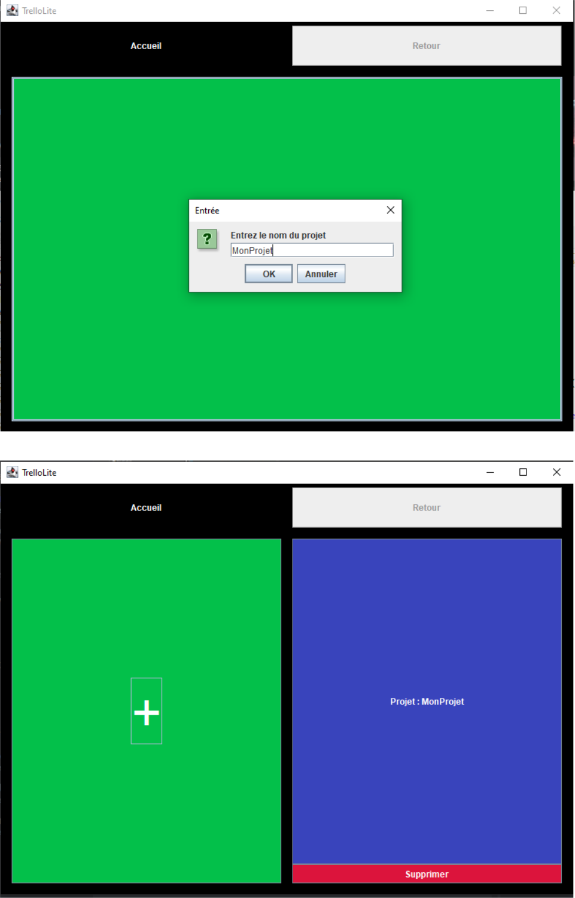

Ce test est important car il montre le bon déroulement de notre application dès son démarrage. La création d’un tableau dans un projet est similaire, tout comme la création d’une liste de cartes dans un tableau et la création d’une carte dans une liste de cartes. Ce test démontre donc le bon fonctionnement d’une bonne partie de notre gestion d’évènements et de notre affichage.

Rapport SAE 1256 7

Ensuite, le déroulement d’écriture dans une carte et le status d’avancement :

- click sur “rendu 01” pour ouvrir le contenu de la carte (qui se trouve dans ListeCarte “à faire”)

- écrire dans la zone de texte dans la partie de gauche et choisir le status d’avancement sur la partie de droite

- en cliquant sur “terminé” le texte va changer de couleur pour afficher le status actuel
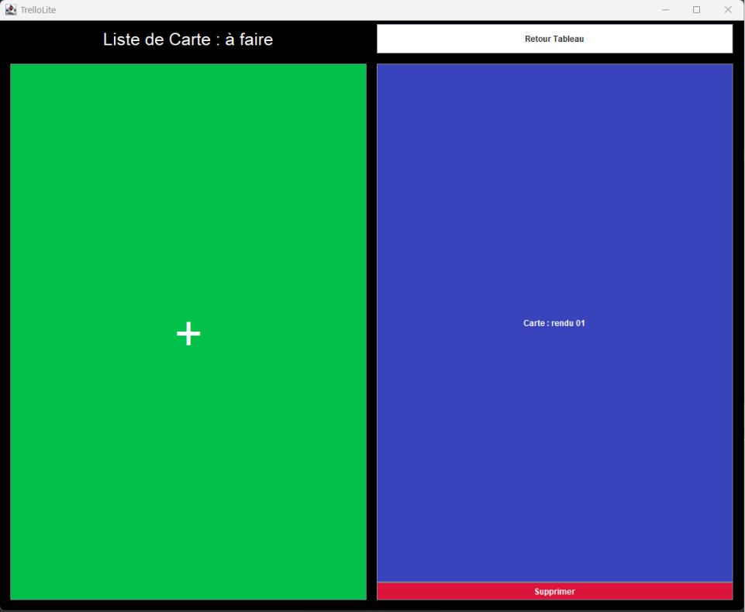

Rapport SAE 1256 8

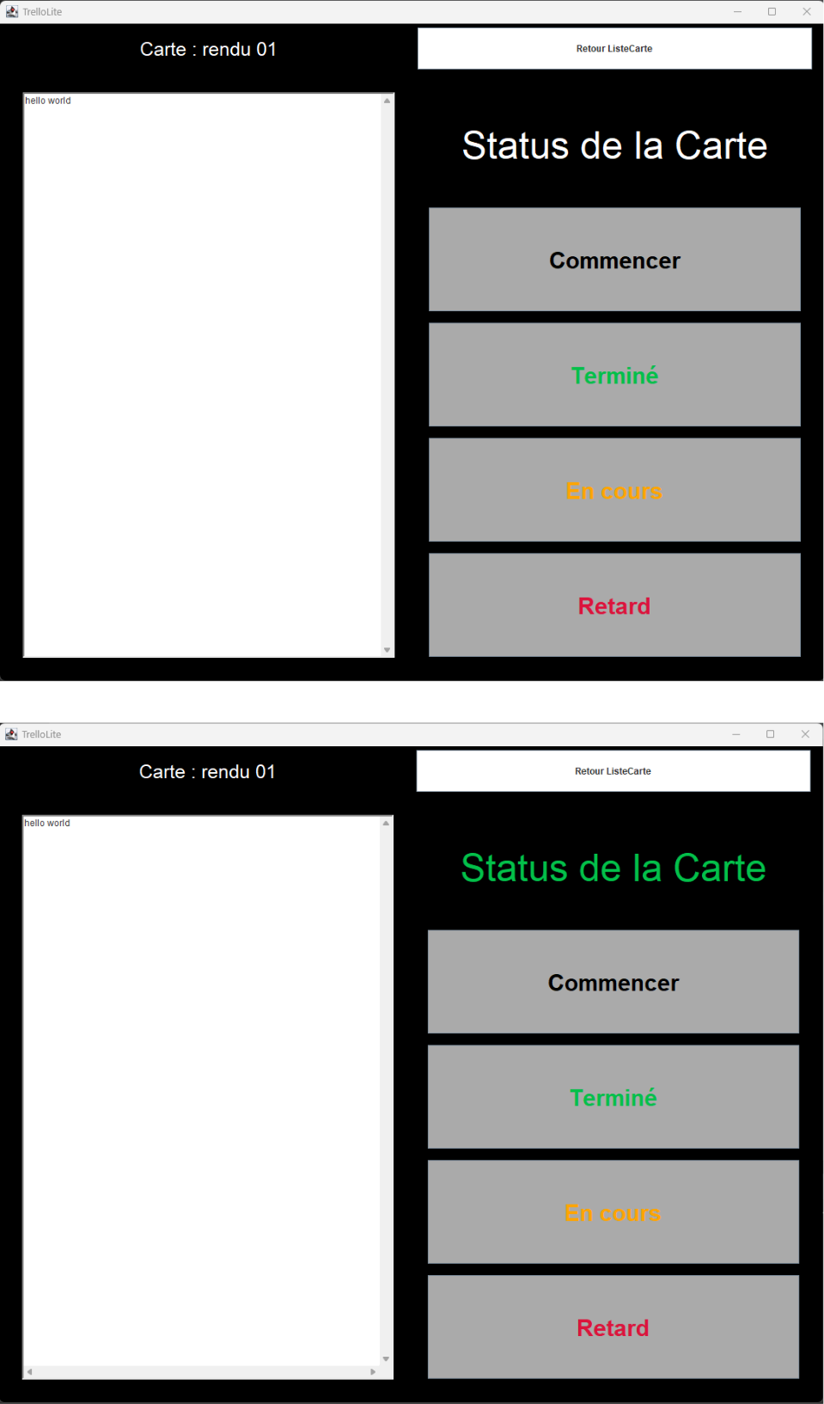

Rapport SAE 1256 | 9

